新聞資料NEWS LETTER

金屬中心導入智慧型自預熱式暨間接加熱系統 於盤元球化退火爐 助攻金屬加工製程淨零升級

在全球淨零碳排的浪潮下，台灣金屬加工產業正面臨能源轉型與國際競爭的雙重挑戰。為協助業者提升能效、降低碳排，在經濟部能源署支持下，於今年示範場域—三星科技股份有限公司之盤元球化退火爐，成功導入金屬中心所研發智慧型自預熱式暨間接加熱系統，打造中高溫製程節能減碳之創新典範。並同步於12月18日舉辦技術說明分享會，在現場展示三星科技股份有限公司的盤元球化退火爐改造成果與分享實際節能減碳案例。另該活動特別邀請台灣金屬熱處理學會吳忠春理事長蒞臨指導，以及產學研代表共同探討自預熱燃燒系統與輻射管應用於間接加熱製程的最新進展，期盼促進技術擴散與產業鏈串聯。

本次專案整合多項核心技術，包括高功率分級燃燒自預熱燃燒器搭配大型雙P型輻射管，並採用交錯眼型鰭片熱交換器，有效提升熱交換效率達≧65%的效益；同時結合低氮分級噴嘴與引射器設計，氮氧化物排放<150ppm，兼顧環保與燃燒穩定性。在控制策略方面，導入自預熱間接加熱雙驅自適應控制技術，再透過AI智慧決策節能優化與監診系統，可再節能3%及維持設備健康度，達成最高總節省天然氣20%及風扇用電10%的顯著效益，大幅提升能源使用效率，協助業者降低能源成本並減少碳排放，為金屬加工製程創造更高附加價值。

金屬中心賴永祥執行長表示，自預熱節能相關技術不僅獲得R&D100獎項的國際肯定，更展現中心在推動高效節能與低碳技術上的卓越成就，此外在升級處林恒育處長所帶領團隊共同努力下，未來將持續結合創新技術與產業需求，深化與國內業者的合作與示範應用，協助金屬加工產業加速邁向高效、低碳與高附加價值的綠色製造，提升產業的競爭力並與國際淨零趨勢接軌。
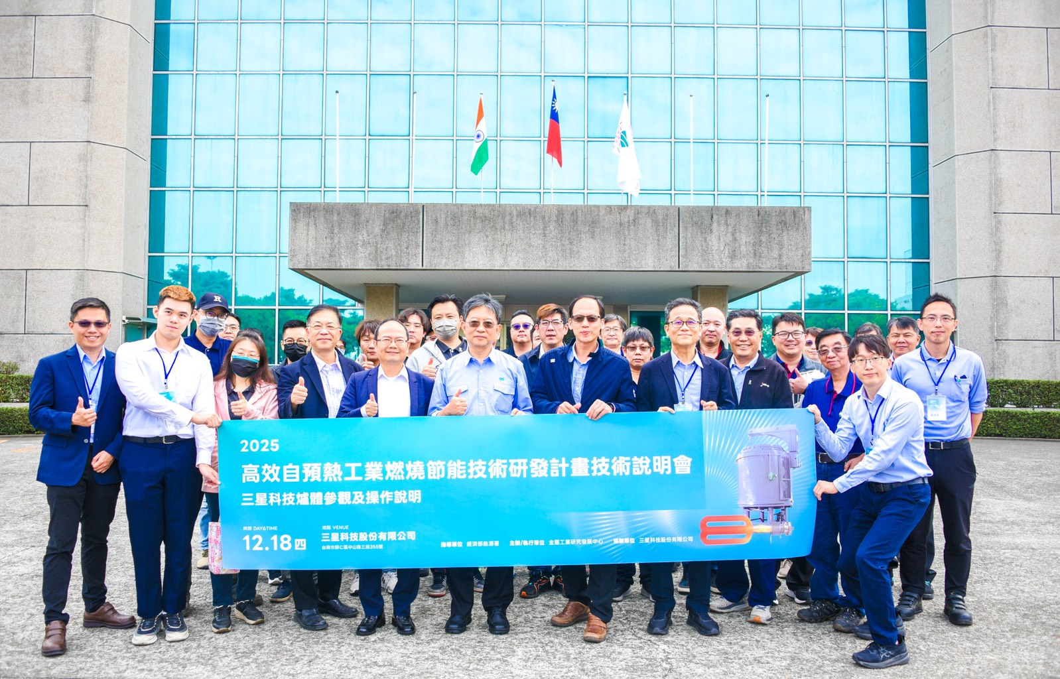
圖說、金屬中心辦理高效自預熱工業燃燒節能技術研發計畫技術說明會
圖說:第一排由左四起分別為熱處理學會吳忠春理事長、金屬中心賴永祥執行長、三星科技陳信志總經理、三星科技蘇登桂副總經理、金屬中心升級處林恒育處長

